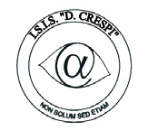 | ISTITUTO DI ISTRUZIONE SECONDARIA “DANIELE CRESPI”  Liceo Internazionale Classico e Linguistico VAPC02701R  Liceo delle Scienze Umane VAPM027011  Via G. Carducci 4 – 21052 BUSTO ARSIZIO (VA)  www.liceocrespi.it-Tel. 0331 633256 - Fax 0331 674770 - E-mail: lccrespi@tin.it  C.F. 81009350125 – Cod.Min. VAIS02700D | 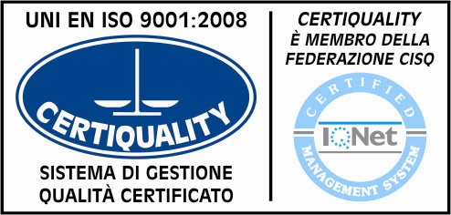  CertINT® 2012

Busto Arsizio, lì 20 SETTEMBRE 2013
CIRC. N. 41
WEB

AI SIGG. GENITORI
A TUTTI GLI STUDENTI DELLE CLASSI PRIME
(NOTA A LIBRETTO)

OGGETTO: AMPLIAMENTO DELL’OFFERTA FORMATIVA

Si comunica che il Collegio dei Docenti dell’Istituto ha deliberato di dedicare a tutte le classi prime e in orario curricolare un pacchetto di n° 15 ore aggiuntive per la pratica scientifica nei laboratori per l’a.s. 2013/2014 al fine di implementare le competenze scientifiche.
Le lezioni e le esercitazioni saranno a cura dei docenti di scienze dell’Istituto e sono da considerarsi a pieno titolo lezioni ordinarie.

Il Dirigente Scolastico
Prof.ssa Cristina Boracchi

